广播在新技术革命中的推陈出新
现任北京寰宇高级节目及推广顾问：Keith Flower（傅克思）

很高兴有机会来到西宁参加中国广播电视协会举办的会议，与广播界的专家进行探讨。我今天为大家带来的是：在技术革命中，广播的几次变革以及如何在变革中推陈出新。

在过去50多年，媒介专家都曾预言广播的“死亡”，但不管预言如何，广播在大多数情况下不但适应反而变得更强。

60年代——电视发明（图片式广播），最显而易见的结果是导致了手提收音机的发明（第一个移动无线设备）；另一个显著的变化是促进了类型化广播节目的发展——对目标听众专业的定位，24小时不间断播出……因此电视实际上创造了广播的“新生”；

80年代——MTV的诞生（图片式类型化广播），表面是对广播产生了巨大的冲击，但带来了广播随之而来的转变：广播的多样性及窄播化。实际上是给听众更多的选择，不限于流行广播、摇滚广播等。因此在那个年代：广播被彻底颠覆并取得长足进步；

90年代——网络技术的诞生和成熟（听众自有的媒介），不仅仅对于广播，也是对电视和报业致命打击。但实际上如何呢？通过网络，广播在体现形式上增加了文字和视频，不仅弥补了广播只限于听的的单一感官形式，而且在传播上更是突破了地域的限制。

举例：马来西亚广播网收听率第一名的英文台——HITZ FM作为新媒体的试点，从2000年开始，开始尝试与新媒体的整合。在宣传口号中，除了体现电台频率外，将网址设为：WWW.HITZ.FM （www点hitz点FM），成为电台品牌呈现的“新面孔”；他们将一些重点节目除了收听之外还可通过网站下载，甚至可以在电台网站上看直播间，以及剪辑过的歌曲的MV。

广播在几次技术革命中究竟是靠什么得以存活？我们先来看看广播的几点优势：

广播是最及时的媒体，它能在最紧急的自然灾害或政治局势下迅速传播，速度远比电视和报纸快。

广播有“1对1”互动的优势，过去仅限于电话、邮件、传真，现在通过短信、网络能创造更多的互动模式。

广播对于听众而言，越来越便捷。通过电台网站的传播，可以影响成倍的人达到更好的互动。比如网上投票， 分享观点等（创意是这里的关键）。电台可以通过网络“传播”幕后故事，让人们更了解电台生活。电台也可以在网上建立独特的“副类型”来抓住更多的听众。此外，主持人也能通过聊天室与听众互动。

因此，网络技术让广播从本质上有了改变而变得更兴旺。

2000年代——手机有了上网功能后对广播的威胁。这就是我们今天聚在一起的原因。让我们先了解下：在2010年的今天，科学技术大爆发，为什么需要广播？

即使在2010年，广播依然可以在传统领域上发挥优势：

首先从商业方面看，广播对于人们在作出最终消费决定时有最大影响力。特别是车载听众、手机听众、MP3听众；

第二：广播的便携性。伴随性，随时随地：驾驶、工作、学习，甚至阅读或是娱乐的时候；广播提供听众喜欢的音乐、资讯，它让你与时俱进，潜移默化影响受众；

第三： 及时性。广播仍然比TV、报纸传达信息迅速。特别是近年来，使用新科技的使用，广播能用更快的速度在最封闭的地方传递更多的内容。

举例：印度，我来中国前工作过的国家。在印度的Red FM广播网的工作中，就有运用2台手提电脑、高质量的声卡、无线网络、无线麦克风以及收音机，在播出当年最卖座的电影时，运营现场直播播放电影片段。用相同的办法，我们在新德里通第一列地铁时，也采用现场直播。电台可以运用这套设备，经常性的让主持人发回不同的主题报道。这是其他任何媒体都无法比拟的优势。

再来回答：为什么2010还需要广播？

以广播的传统优势为基础，那么我相信，通过网络和手机所增加的多面融合，一定可以增加未来收听广播的机会，扩大听众规模。

2008年，寰宇进入中国，开始对中国广播市场进行研究。特别是2010年6月对南京和长沙市场的调查显示：过去——“人们不带钱包和钥匙是不会离开家的” ；现在——“人们不带钱包、钥匙、手机是不会离开家的”。手机实际上是给广播带来了下一步进化的动力。

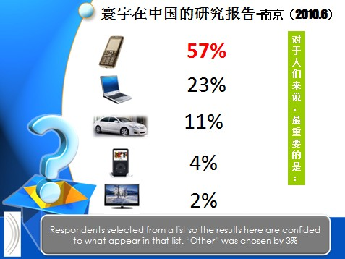

在调查中，我们发现：南京听众中，有57%的听众选择手机为必不可少的科技产品。

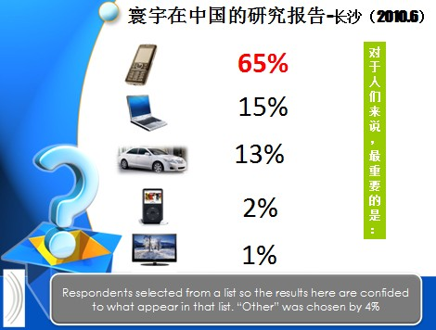

而在长沙的听众中，则有65%的人选择了手机是必不可少的科技产品。

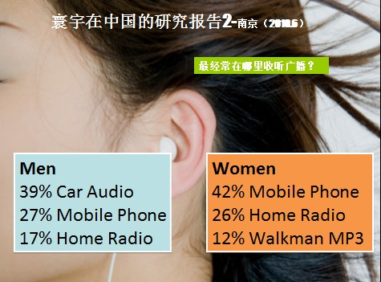

在南京，39%的男性听众选择在车上收听广播，而42%的女性听众则选择通过手机收听广播。男性也以27%通过手机收听高于在家收听广播。

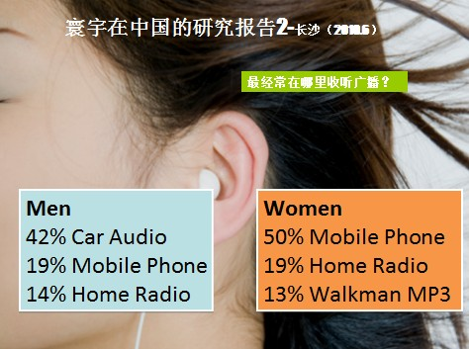

在长沙，半数女性听众选择通过手机收听广播，远高于在家收听和车载收听。

通过调查，我们得出这样的结论：广播未来的增长潜力应该从电波中渗透到手机用户中，当人们更新手机时，他们有意识确认他们购买的设备中是否有自带调频收音机。以下数据也可以证明广播对人们生活的重要程度：

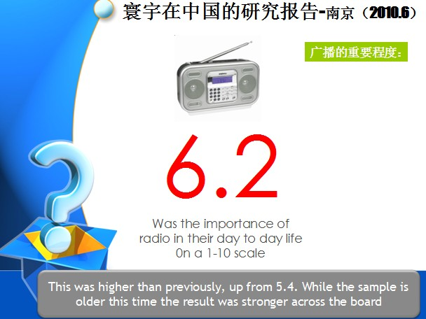

寰宇中国调查得出：南京听众为广播的重要性打分从1-10（1为不重要，10为非常重要），分数为6.2，远高于平均指数5.4。

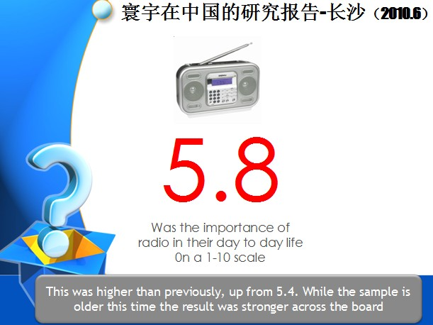

在长沙，听众为广播的重要性得分为5.8。

综上所述，寰宇在中国的研究报告结论为：已经有相当明显的人数已经开始接受手机收听广播这种形式。 各种信号证明趋势已经存在，下面就是看怎么抓住这个机会。

寰宇中国已经开始发展一系列社区服务广播，不限于在技术创新上与众不同。寰宇中国在经营每个电台时，不仅带来50多年的国际媒体操作经验，同时注重于互动结合， 将节目本地化，符合中国当地的市场。

我们的目标不是把受众的年龄广设置在15-65岁，全天设置不同的节目来吸引不同年龄段的听众。比如：在早餐的时候针对家庭，在上午针对家庭主妇、孩子，下午针对学生族群，傍晚时段针对上班族，晚间针对家庭（例如普通电视的板块化节目）。

寰宇中国通过研究将受众全天24小时锁定在20-40岁，打造类型化电台。我们知道人们不会为了广播改变他们的生活方式，因此当他们来到收听我们的节目时，我们会尽量满足他们的需求。

在寰宇中国，我们尽量打造的电台要“吻合”目标受众的一天，让他们有机会知道我们是与他们的生活是“同步”的。例如：

早餐时间：“活力阳光”，让听众为一天的开始做准备 或有些听众想“逃离”他们枯燥的生活，我提供全天资讯以及娱乐信息；

白天时间：我们伴随他们的工作；

下班时间：针对人们下班，下课，回家的高峰， 我们的节目也放映了他们行程高峰所需要的内容。

晚上时间：我们打造积极、乐观向上的节目情绪，在任何情况下我们都要需他们的情绪同步。

当然中国的广播发展也很快，推出了网站、增加了很多互动，很多的地面推广活动，使用短信等等。而寰宇中国在进行整合时，将各种因素、各种方式均考虑进去，给听众在不管是用主动还是被动的方式下有更多与我们参与的机会，我们要做到的是：无论在电波中，还似乎网站中，还是通过手机，我们的广播无时不刻如影随行。例如：澳大利亚广播公司，在最近18个月，录制他们所有大的明星采访、线上或地面活动，经过编辑，甚至包括他们不在电波中播出的幕后花絮等，都放在网络上播出。

因此，我们可以得出这样的结论：广播未来的增长潜力已经从电波中渗透到手机用户。因此与其说手机带给广播威胁，不如说广播与手机“天生一对”。

只要听众在同一时间需要关注不止一件事时，那么广播在媒体组合中就有立足之地！无论何时，我们都只需紧紧抓住广播最本质的优势：广播是最及时的媒体；广播有“1对1”互动的优势；广播对于听众而言，越来越便捷。科学技术的提升为人类生活带来了便捷，这一点恰是广播优势都延续。

